2017 жылғы 16 желтоқсанда № 243 Егемен Қазақстан ЖАЛПЫ ҰЛТТЫҚ РЕСПУБЛИКАЛЫҚ газетінде Тәуелсіздік мереке күніне арнайы біздің №35 сәбилер бақшасы туралы Асығың алшысынан түссін, «Асық party», Сақаның алшысы – хан, тәйкесі – уәзір, бүк түскені – қараша халық атты мақаласы орын алды.
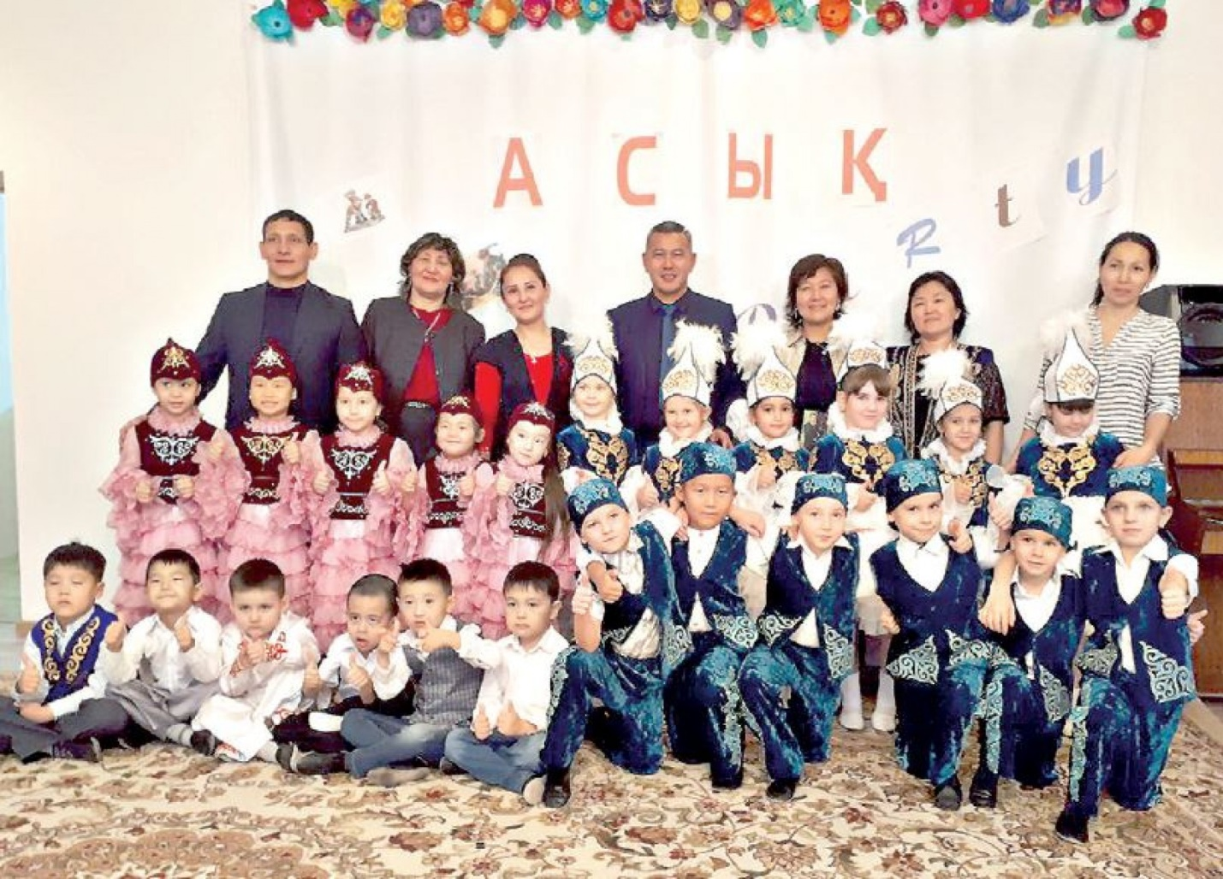
Біздің балабақшаның бастамасымен Асық party» ойынына қаламыздың басқа балабақшалардан келген 360 бала қатысты. Асықтарды денешынықтыру сабағында емес, айналамен танысу, тіл дамыту, математика сабақтарында да қолданады. Дойбыны ақ және қара түсті асықтармен ойнайды, сандарды алып-қосуды да түрлі-түске боялған асықтар орнатылған есепшоттар арқылы меңгереді. Тәрбиешілер халықтық педагогиканың әдістерін қолдануды жетілдіріп, ізденіс үстінде жүреді.
Толығырақ: https://egemen.kz/ сайтында 8 бетінде оқи аласыздар.

